Sajtóközlemény

Dátum: 2021. április 28.

A Roto csoport fellendülésben / 2020: a járvány ellenére több bevétel és több nyereség / 2021: „Káprázatos“ évkezdés / Az építőipari beszállító jó évre számít / Jelentős kétszámjegyű bevételtöbblet az 1. negyedévben / Dinamikus divíziók / Ügyfélelőny-stratégia mint sikertényező / Versenyelőny a teljes szállítóképesség következtében / A koronavírus továbbra is kockázati tényező / Komoly problémák az alapanyagellátás és a fuvarozás területén / A járványnak betudható építkezési láz és az azt követő időszak

Roto: A teljesítmény kifizetődő

Leinfelden-Echterdingen – A nemzetközi szinten működő Roto-csoport egy „összességében örvendetes, részben a várakozásokat is felülmúló fejlődésről” számol be. A koronavírus okozta nehézségek ellenére már 2020-ban sikerült az építőipari beszállítónak bevételt és nyereséget növelnie. Sőt 2021. első negyedévében a növekedési ütem még jelentősen fel is gyorsult. Erre alapozva Dr. Eckhard Keill az idei évre is jó teljesítményt jósol. A Roto Frank Holding AG elnöke számára ebben az a következetes stratégia játszik döntő szerepet, hogy a valós ügyfélelőnyt helyezik a saját tevékenységük középpontjába. Ugyanakkor vannak konkrét kockázati tényezők. A világjárvány továbbra sem kiszámítható gazdasági hatásai mellett ez jelenleg különösen az alapanyagbeszállítás, a fuvarozás és a logisztika területén fellépő komoly problémákra érvényes.

„Figyelemre méltó sikerek“

2020-ra dr. Keill 685,7 millió Euró (a 665,8 millió Euró után) nagyságú konszolidált árbevételt jelez csoportszinten. Az ebből adódó 3%-os névleges növekedési ráta némileg meghaladja a tavalyi novemberben közzétett alig 2%-ra becsült adatot. A siker lényegében a koronavírus ellenére is minden időszakban korlátlan szállítóképességen alapul, amely fontos ügyfélelőnynek bizonyult, és ezzel konkrét versenyelőnyt biztosított.

Dr. Keill szintén nagyon elégedett a három divízió fejlődésével tekintettel a nemzetközi piacokon tapasztalható különböző keretfeltételekre. Figyelemreméltó siker az a tény, hogy az Ablak- és ajtótechnológia (FTT) a világjárvány miatt időközben fellépő „nagymértékű piac- és bevételcsökkenéseket“ végül teljesen kompenzálni tudta, és az előző évi bevételt ki tudta egyenlíteni. Ugyanez vonatkozik a Tetőablak üzletág (DST) átlagon felüli jó eredményére, ahol magas egyszámjegyű növekedést tartanak nyilván. A Roto Professional Service (RPS) a nyílászárók széleskörű felújításának specialistája a legfiatalabb divízióként kétszámjegyű pluszt könyvelhet el.

A külföldi és hazai eladások számát tekintve tartja magát a nagyjából kétharmad-egyharmados arány az előbbiek javára. Folyamatosan enyhe visszaesés figyelhető meg a dolgozók számában, amely az év végén kb. 4.800-ra volt tehető. A célzottan folyó beruházási program egy „a koronavírus világjárvány közepette elvárható szinten“ folyik dr. Keill szerint, és elsősorban pótalkatrészek beszerzésére és digitalizálásra korlátozódik.

„Minden megvalósult“

A nyereséghelyzet jelentősen javult, hangsúlyozza a holding elnöke. A csoport eredménye többek között a hatékony erőforrás- és költségmenedzsmentnek köszönhetően érezhetően növekedett. Az amúgy is magas sajáttőkehányad további erősödése jelzi a Roto gazdasági stabilitását, amely fontos biztonsági tényezőt jelent a piaci partnerek számára különösen válságok idején. Ezt többször meg is erősítették a vállalat számára.

„Mindent meg tudtunk valósítani, amit terveztünk“, foglalja össze dr. Keill. Így megerősödve nézhetünk elébe „egy feltehetőleg szintúgy kihívásokkal teli 2021-es évnek“. Természetesen hasznunkra válik, hogy az építőipar általában a Covid-19-okozta hatások nyertesei közé tartozik. Összességében az ágazat jelenleg profitál a „járványnak betudható fellendülésből“, amelyet a klasszikus fogyasztástól a privát családi házakba történő beruházások felé való eltolódás váltott ki. Az azonban teljesen bizonytalan, hogy meddig tart ez a kedvező helyzet. Annál is inkább fontos, hogy a saját teljesítményportfólió által lehetőleg a piaci helyzettől függetleníthessük magunkat.

„Továbbra is keményen dolgozni“

„Káprázatosan indult az év a Roto számára”, magyarázza dr. Keill, és ezzel a csoport bevételének 2021 első negyedévi jelentős kétszámjegyű növekedésére utalt. Mindhárom divízió ennek megfelelően növekedett. A nyereségi helyzet is újra tovább javult. Habár évközben számolni kell a növekedési ütem gyengülésével, a pozitív status quo indokolttá teszi a „jó teljes évre” vonatkozó várakozásokat.

Mindez ugyanakkor azt feltételezi, hogy ne legyünk elégedettek az elért eredményekkel, hanem továbbra is „keményen dolgozzunk“, hogy például a szállítási határidőkkel kapcsolatos meglévő előnyünket megtarthassuk. A fontos ügyfélelőnyök állandó vizsgálata és teljesítése központi témák maradnak. Továbbá át kell gondolni a divíziókban a lehetséges új célcsoportokat, és azok professzionális, digitális úton történő megszólítását.

Dr. Keillt aggasztja a nemzetközi alapanyag- és logisztikai piacokon fennálló helyzet. Ez egyrészt a növekvő anyaghiánnyal, másrészt az elégtelenfuvarozási kapacitásokkal hozható összefüggésbe. Mindkettőnek árfelhajtó hatása van, és megterheli a működő szállítási láncokat. Általában jelentős inflációs tendenciák várhatóak, amelyek a Rotónál is befolyásolnák az árképzést.

Képfeliratok

A Roto-csoport „összességében örvendetes fejlődés“-éről számol be: Dr. Eckhard Keill. Mindez érvényes a bevételre és a nyereségre is. Egy „káprázatos“ évkezdet után a Roto Frank Holding AG elnöke egy jó 2021-es évre számít. A siker alapja az építőipari beszállító következetes és folyamatos ügyfélközpontúsága.
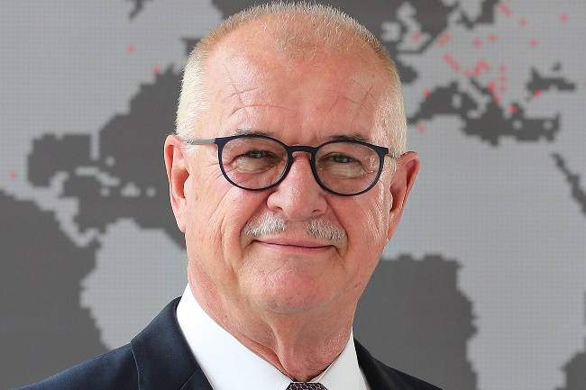
Fotó: Roto Eckhard_Keill.jpg

A Roto-csoport véleménye szerint teljesen bizonytalan, hogy meddig tart az építőiparban ez a „járványnak betudható fellendülés“. Ahhoz, hogy hazai és nemzetközi szinten is amennyire lehetséges „a piaci helyzettől függetleníthesse“ magát, az építőipari beszállító a három divíziójával vezető pozícióba szeretne kerülni, és ebben a funkciójában megmaradni.
A fotón a Stuttgart melletti leinfelden-echterdingeni központ látható.
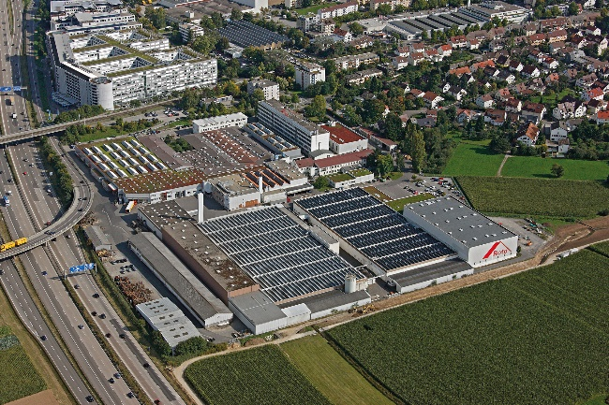
Fotó: Roto Roto_Leinfelden_Echterdingen.jpg

Nyomtatható – Másolat kérésre.

Kiadó: Roto Frank Holding AG • Wilhelm-Frank-Platz 1 • 70771 Leinfelden-Echterdingen • Tel. +49 711 7598 0 • Fax +49 711 7598 253 • info@roto-frank.com
Szerkesztőség: Linnigpublic Agentur für Öffentlichkeitsarbeit GmbH • Fritz-von-Unruh-Straße 1 • 56077 Koblenz • Tel. +49 261 303839 0 • Fax +49 261 303839 1 • koblenz@linnigpublic.de

